Муниципальное общеобразовательное учреждение
Петровская средняя общеобразовательная школа

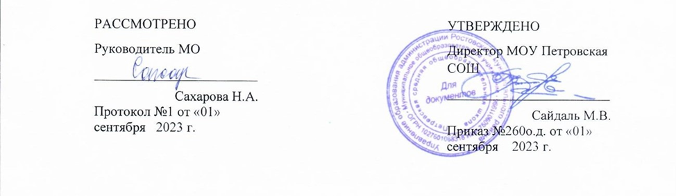
Рабочая программа
учебного предмета
литературное чтение
по адаптированной образовательной программе
для детей с ограниченными возможностями здоровья
(ЗПР, вариант 7.1)
2 класс
2023-2024 учебный год

Программу составила:
учитель начальных классов
Григорьева Г. В.

р.п. Петровское, 2023 г.

Аннотация
к адаптированной рабочей программе по учебному предмету
«Литературное чтение»
2 класс
Федеральная рабочая программа учебного предмета «Литературное чтение» на уровне начального общего образования обучающихся с ЗПР составлена на основе Требований к результатам освоения программы начального общего образования Федерального государственного образовательного стандарта начального общего образования обучающихся с ОВЗ (далее – далее ФГОС НОО ОВЗ), а также ориентирована на целевые приоритеты духовно-нравственного развития, воспитания и социализации обучающихся с ЗПР, сформулированные в Федеральной программе воспитания.
Учебный предмет «Литературное чтение» входит в предметную область «Русский язык и литературное чтение». Рабочая программа по учебному предмету «Литературное чтение» отражает содержание обучения предмету «Литературное чтение» с учетом особых образовательных потребностей обучающихся с ЗПР, составлена с учетом особенностей их психофизического развития, индивидуальных возможностей, обеспечивающая коррекцию нарушений развития и социальную адаптацию. «Литературное чтение» в начальной школе является неотъемлемой частью курса русского языка, обеспечивающей введение ребенка в мир художественной литературы. Данный предмет способствует повышению читательской компетентности обучающихся с ЗПР, формирует потребность в систематическом чтении.

Рабочая программа ориентирована на учебник Литературное чтение (в 2 частях), 2 класс/ Климанова Л.Ф., Виноградская Л.А., Горецкий В.Г.

Общей целью изучения предмета «Литературное чтение» является формирование у обучающихся навыков чтения и понимания прочитанного, введение ребенка в мир художественной литературы, привитие вкуса к чтению.
Овладение учебным предметом «Литературное чтение» представляет сложность для учащихся с ЗПР. Это связано с недостатками фонематического восприятия, непониманием содержания звучащей речи, бедностью словаря, трудностями порождения связного высказывания, несовершенством навыков чтения, несформированностью основных мыслительных операций.
Курс «Литературное чтение» направлен на достижение следующих задач:
- овладение осознанным, правильным, беглым и выразительным чтением как базовым навыком в системе образования младших школьников; - совершенствование всех видов речевой деятельности, обеспечивающих

умение работать с разными видами текстов; развитие интереса к чтению и книге;
- формирование читательского кругозора и приобретение опыта в выборе книг и самостоятельной читательской деятельности;
- развитие художественно-творческих и познавательных способностей,
эмоциональной отзывчивости при чтении художественных произведений; формирование эстетического отношения к слову и умения понимать художественное произведение;
- обогащение нравственного опыта младших школьников средствами художественной литературы; формирование нравственных представлений о добре, дружбе, правде и ответственности; воспитание интереса и уважения к отечественной культуре и культуре народов многонациональной России и других стран.

Учебный предмет « Литературное чтение» входит в предметную область «Русский язык и литературное чтение», является обязательным для изучения. Литературное чтение является преемственным по отношению к учебному предмету «Литература», который изучается на уровне основного общего образования.
На литературное чтение во 2 классе отводится 136 часов (4 часа в неделю).

Рабочая программа содержит следующие разделы:
О нашей Родине
Фольклор (устное народное творчество)
Звуки и краски родной природы в разные времена года (осень)
О детях и дружбе
Мир сказок
Звуки и краски родной природы в разные времена года (зима)
О братьях наших меньших
Звуки и краски родной природы в разные времена года (весна и лето)
О наших близких, о семье
Зарубежная литература
Библиографическая культура (работа с детской книгой и справочной литературой)

В течение учебного года осуществляется текущая проверка знаний, умений, навыков в форме устных опросов и проектных работ, тематический контроль по окончании каждого раздела; проектные работы.
Программа обеспечивает достижение личностных, метапредметных и предметных результатов.
Пояснительная записка
Рабочая программа по учебному предмету «Литературное чтение» разработана на основе следующих документов:
- Приказа Министерства образования и науки Российской Федерации от 19 декабря 2014 г. № 1598 «Об утверждении федерального государственного образовательного стандарта начального общего образования обучающихся с ограниченными возможностями здоровья»;
- Приказ Министерства просвещения Российской Федерации от 31 мая 2021 г. № 286 «Об утверждении федерального государственного образовательного стандарта начального общего образования»;
- Приказ Министерства просвещения Российской Федерации от 24 ноября 2022 г. № 1023 «Об утверждении федеральной адаптированной образовательной программы начального общего образования для обучающихся с ограниченными возможностями здоровья»;
- Приказ Министерства просвещения Российской Федерации от 11 февраля 2022 г. № 69 «О внесении в Порядок организации и осуществления образовательной деятельности по основным общеобразовательным программам - образовательным программам начального общего, основного общего и среднего общего образования, утвержденный приказом Министерства Просвещения Российской Федерации от 22.03.2022 г. № 155»;
- Постановления Главного государственного санитарного врача Российской Федерации от 28 сентября 2020 г. № 28 «Об утверждении санитарных правил СП 2.4.3648-20 «Санитарно-эпидемиологические требования к организациям воспитания и обучения, отдыха и оздоровления детей и молодёжи»
- АОП НОО МОУ Петровской СОШ (утв. приказом утв. приказом от 31.08.2023 года №255 о.д.):
АОП НОО, ЗПР вариант 7.1
Рабочая программа предмета «Литературное чтение» для обучающихся с задержкой психического развития (далее – ЗПР) обязательной предметной области «Филология» – это образовательная программа, адаптированная для обучения детей с ЗПР с учетом особенностей их психофизического и речевого развития, индивидуальных возможностей, обеспечивающая коррекцию нарушений развития и социальную адаптацию.

Цели образовательно-коррекционной работы
Данная рабочая программа реализует познавательные и социокультурные цели:
-развитие художественно-творческих и познавательных способностей, эмоциональной отзывчивости при чтении художественных произведений, формирование эстетического отношения к искусству слова, совершенствование речевой деятельности, умений вести диалог, выразительно читать и рассказывать;
-овладение осознанным, правильным, беглым и выразительным чтением, формирование читательского кругозора и приобретение опыта самостоятельности.
Программа реализует коррекционные задачи:
-коррекция и развитие речи;
-развитие фонетико-фонематических представлений;
-освоение общекультурных навыков чтения, формирование умений понимать содержание художественного произведения, работать с текстом;
-овладение коммуникативной культурой, обогащение и активизация речи обучающихся с ЗПР, формирование умения выражать свои мысли;
-формирование умения работать по словесной и письменной инструкции, алгоритму;
-развитие представлений об окружающем мире;
-формирование умения планировать свою деятельность;
-развитие слухового внимания и памяти.
«Литературное чтение» является важнейшим учебным предметом предметной области «Филология» и служит для реализации образовательных, воспитательных, развивающих и коррекционных задач. На уроках литературного чтения формируется функциональная грамотность, которая является основой эффективности обучения по другим учебным предметам начальной школы. Кроме этого литература является одним из самых мощных средств приобщения обучающихся к общечеловеческим ценностям, формирования их мировоззрения, духовно-нравственного, эстетического воспитания. В чтении содержится коррекционно-развивающий потенциал, позволяющий использовать его в целях преодоления нарушений устной речи, чтения, вторичных отклонений в развитии мышления, памяти, воображения, развития коммуникативно-речевых умений обучающихся с ЗПР. Содержание программы по литературному чтению тесно связано с содержанием учебных предметов «Окружающий мир», «Русский язык». Приоритетной целью обучения литературному чтению является формирование читательской компетенции обучающихся с ЗПР, определяющейся владением техникой чтения, пониманием прочитанного и прослушанного произведения, знанием книг и умением их самостоятельного выбора, сформированного духовной потребностью к книге и чтению.

